springmvc的第一个案例

1. **创建一个web工程**：

环境搭建：

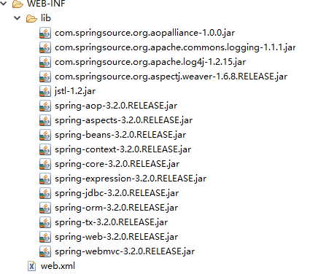

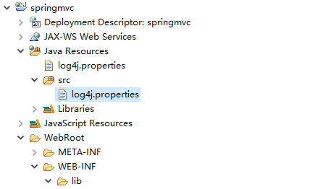

1. 第一个案例的分析：
2. 连个配置文件：
   1. **web.xml** : Web应用的所有都在这里加载。
   2. springmvc.xml ：web应用默认在WEB-INF下寻找projectname-servlet.xml文件，但是如果不想设置这个默认名字和路径，可以在web.xml中指定：

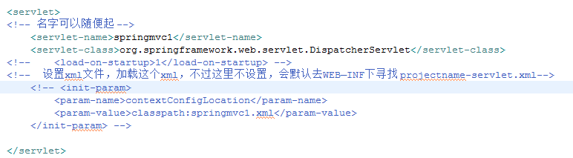

1. **前端控制器**：拦截。

**在web.xml文件中配置**：

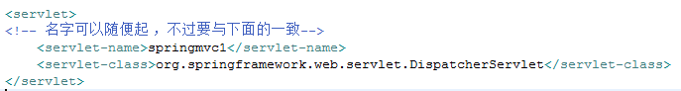

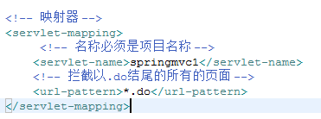

1. 在springmvc.xml中配置**处理器映射器**：

（1）这个是默认的**处理器映射器**，不设置默认也是这个。



（2） 在springmvc.xml中创建bean，就是一个映射，由name映射到Controller。





创建Controller：

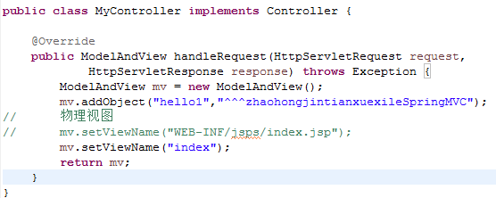

1. 在springmvc.xml中配置**处理器适配器**：（适配器设计模式）

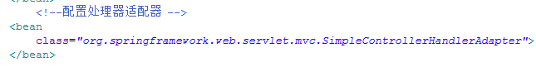

1. 在springmvc.xml中配置**视图解析器**：

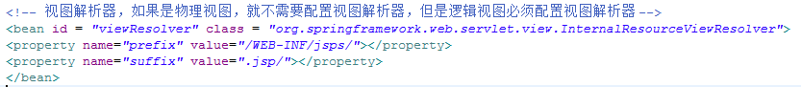

1. 代码层面的执行流程：

